ÍNDICE

ANTECEDENTES 2
CONSIDERANDO 5
PRIMERO. De la competencia 5
SEGUNDO. De la oportunidad y procedencia. 6
TERCERO. Del planteamiento de la Litis. 9
CUARTO. Estudio y Resolución del asunto. 10
I. Del deber de las autoridades de promover, respetar, proteger y garantizar el derecho de acceso a la información pública. 10
II. De la respuesta a la solicitud de información. 12
III. De la Comisión de Conciliación y Arbitraje Médico. 17
IV. Del presupuesto de egresos. 23
QUINTO. Decisión 33
R E S O L U T I V O S 35

Resolución del Pleno del Instituto de Transparencia, Acceso a la Información Pública y Protección de Datos Personales del Estado de México y Municipios, con domicilio en Metepec, Estado de México; de veintinueve (29) de septiembre de dos mil veintiuno.

VISTO el expediente electrónico formado con motivo del recurso de revisión 03823/INFOEM/IP/RR/2021, interpuesto por un usuario del Sistema de Acceso a la Información Mexiquense (SAIMEX) quien no señaló su nombre, seudónimo o carácter para ser identificado, por lo que en lo sucesivo será reconocido como el RECURRENTE; en contra de la respuesta del Comisión de Conciliación y Arbitraje Médico del Estado de México, en lo sucesivo el SUJETO OBLIGADO, se procede a dictar la presente resolución, con base en los siguientes:

ANTECEDENTES

- El siete (07) de junio de dos mil veintiuno, el particular presentó a través del SAIMEX, la solicitud de información pública registrada con el número 00110/CAMEM/IP/2021, mediante la cual requirió lo siguiente:

“Cantidad de dinero destinada en 2021 para ejecutar mejoras del o de los inmuebles destinados a la institución.” (Sic).

- Se hace constar que el entonces SOLICITANTE señaló como modalidad de entrega de la información: A través del SAIMEX.

- El veintiocho (28) de junio de dos mil veintiuno, el SUJETO OBLIGADO dio respuesta a la solicitud de información en los siguientes términos:

“En respuesta a la solicitud recibida, nos permitimos hacer de su conocimiento que con fundamento en el artículo 53, Fracciones: II, V y VI de la Ley de Transparencia y Acceso a la Información Pública del Estado de México y Municipios, le contestamos que:

En atención a la Solicitud de Información con folio 00110/CAMEM/IP/2021, mediante la cual se requiere a la letra “Cantidad de dinero destinada en 2021 para ejecutar mejoras del o de los inmuebles destinados a la institución”, me permito hacer de su conocimiento que en el ejercicio fiscal 2021, no se cuenta con presupuesto autorizado para la partida número 3511 referente a la reparación y mantenimiento de inmuebles.

ATENTAMENTE
LCA EDUARDO GONZAGA PALMA” (Sic.)

- Derivado de la respuesta emitida por el SUJETO OBLIGADO, el dos (02) de agosto de dos mil veintiuno, el particular interpuso el recurso de revisión 03823/INFOEM/IP/RR/2021; impugnación en la que refirió lo siguiente:

- Acto impugnado: “NO ES CLARA LA RESPUESTA” (Sic).

- Razones o motivos de inconformidad: “no estoy conforme con la respuesta, niega que tengan recursos.” (Sic).

- Se registró el recurso de revisión bajo el número de expediente al rubro indicado, asimismo, con fundamento en lo dispuesto por el artículo 185 fracción I de la Ley de Transparencia y Acceso a la Información Pública del Estado de México y Municipios se turnó a la entonces Comisionada Zulema Martínez Sánchez, con el objeto de su análisis.

- La entonces Comisionada Ponente, con fundamento en lo dispuesto por el artículo 185 fracción II de la Ley de Transparencia y Acceso a la Información Pública del Estado de México y Municipios, a través del acuerdo de admisión de seis (06) de agosto de dos mil veintiuno, puso a disposición de las partes el expediente electrónico vía Sistema de Acceso a la Información Mexiquense (SAIMEX) a efecto de que en un plazo máximo de siete días manifestaran lo que a su derecho convinieran, ofrecieran pruebas y alegatos según corresponda a los casos concretos, de esta forma para que el SUJETO OBLIGADO presentara el informe justificado procedente.

- De las constancias que obran en el expediente digital del recurso de revisión que hoy se resuelve, se aprecia que el SUJETO OBLIGADO no rindió informe justificado para manifestar lo que a su derecho conviniera; por su parte, el RECURRENTE no presentó alegatos ni ofreció medios de prueba. Se adjunta captura del apartado de Manifestaciones del SAIMEX del expediente como mera referencia:
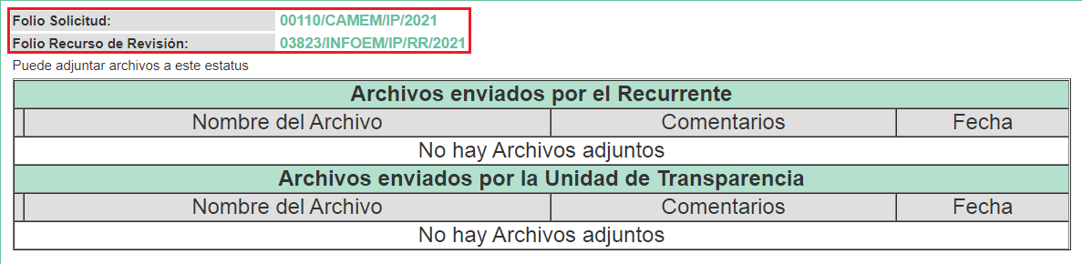

- El dieciocho (18) de agosto de dos mil veintiuno, la entonces Comisionada Ponente decretó el cierre del periodo de instrucción, por lo que ordenó turnar el expediente para su resolución, misma que ahora se pronuncia.

- El veintitrés (23) de agosto de dos mil veintiuno, en la Segunda Sesión Extraordinaria, el Pleno de este Órgano Garante aprobó el returno del recurso 03823/INFOEM/IP/RR/2021 a la Ponencia de la Comisionada María del Rosario Mejía Ayala.

- Finalmente, el veintiuno (21) de septiembre dos mil veintiuno, con fundamento en el artículo 181 tercer párrafo de la Ley de Transparencia y Acceso a la Información Pública del Estado de México y Municipios, se notificó que el plazo de treinta (30) días para resolver el recurso de revisión sería ampliado por un periodo de quince (15) días hábiles adicionales; y ---------------------------------------------------------------------

CONSIDERANDO

PRIMERO. De la competencia

- Este Instituto de Transparencia, Acceso a la Información Pública y Protección de Datos Personales del Estado de México y Municipios, es competente para conocer y resolver el presente recurso de conformidad con el artículo: 6, apartado A, fracción IV de la Constitución Política de los Estados Unidos Mexicanos; 5, párrafos trigésimo, trigésimo primero y trigésimo segundo, fracciones IV y V, de la Constitución Política del Estado Libre y Soberano de México; artículos 1, 2 fracción II, 13, 29, 36 fracciones I y II, 176, 178, 179, 181 párrafo tercero y 185 de la Ley de Transparencia y Acceso a la Información Pública del Estado de México y Municipios; y 10, 7, 9 fracciones I y XXIV, y 11 del Reglamento Interior del Instituto de Transparencia, Acceso a la Información Pública y Protección de Datos Personales del Estado de México y Municipios.

SEGUNDO. De la oportunidad y procedencia.

- El medio de impugnación fue presentado a través del SAIMEX en el formato previamente aprobado para tal efecto y dentro del plazo legal de quince días hábiles otorgados; siendo así que el SUJETO OBLIGADO entregó respuesta el veintiocho (28) de junio de dos mil veintiuno, de tal forma que el plazo para interponer el recurso de revisión transcurrió del veintinueve (29) de junio al dos (02) de agosto de dos mil veintiuno, sin contemplar en el cómputo los días tres (03), cuatro (04), diez (10), once (11), y del diecisiete (17) al treinta y uno (31) de julio, así como el uno (01) de agosto de dos mil veintiuno por corresponder a sábados, domingos e inhábiles en términos del artículo 3 fracción X de la Ley de Transparencia y Acceso a la Información Pública del Estado de México y Municipios.

- Luego entonces, si el presente recurso de revisión fue interpuesto el dos (02) de agosto de dos mil veintiuno, éste se encuentra dentro de los márgenes temporales previstos en el artículo 178 de la Ley de Transparencia y Acceso a la Información Pública del Estado de México y Municipios vigente.

- Por otro lado, de la revisión al expediente electrónico contenido en el sistema SAIMEX, se desprende que la parte solicitante, en ejercicio de su derecho de acceso a la información pública en el expediente que se revisa, tanto en la solicitud de información como en el recurso de revisión, no señaló ningún nombre, seudónimo o carácter para ser identificado; sin embargo, es importante señalar que el nombre de los Solicitantes y Recurrentes no es un requisito indispensable para la tramitación del acto procesal específico en materia de acceso a la información, ello en estricto apego al numeral 155 párrafo tercero de la Ley de la materia, en concatenación con el 180 del mismo ordenamiento.

- Esto es así, ya que de conformidad con los artículos 6, apartado A, fracciones III y IV de la Constitución Política de los Estados Unidos Mexicanos; 5, párrafos vigésimo segundo, vigésimo tercero y vigésimo cuarto, fracciones III, IV y V, de la Constitución Política del Estado Libre y Soberano de México, se establece que toda persona, sin necesidad de acreditar interés alguno o justificar su utilización, tendrá acceso gratuito a la información pública, a sus datos personales o a la rectificación de éstos, además de que se establecerán mecanismos de acceso a la información y procedimientos de revisión expeditos que se sustanciarán ante los organismos autónomos especializados e imparciales que establece la Constitución Federal y Local.

- Por lo cual, de una interpretación sistemática, armónica y progresiva del derecho humano de acceso a la información pública se aprecia que toda persona, sin necesidad de acreditar interés alguno o justificar su utilización, deberá tener acceso a la información pública, es decir, dicho derecho fundamental exime a quien lo ejerce, de acreditar su legitimación en la causa o su interés en el asunto, lo que permite la posibilidad de que inclusive, la solicitud de acceso a la información pueda ser anónima o no contener un nombre que identifique al Solicitante o que permita tener certeza sobre su identidad.

- Asimismo, como lo establece la Convención Americana en su artículo 13, el derecho de acceso a la información es un derecho humano universal y en consecuencia, toda persona tiene derecho a solicitar acceso a la información.

- De igual forma, la Corte Interamericana ha precisado que no es necesario acreditar un interés directo ni una afectación personal para obtener la información en poder del Estado, excepto en los casos en que se aplique una legítima restricción permitida por la Convención Americana.

- Por lo tanto, el nombre del SOLICITANTE y subsecuente RECURRENTE no puede ser considerado un requisito indispensable de procedencia del recurso de revisión que nos ocupa, ya que el acceso a la información no está condicionado a acreditar algún interés ya sea jurídico o legítimo, máxime que es un elemento subsanable por este Órgano Resolutor.

- Consecuencia de lo anterior, esta Ponencia Resolutora advierte que el escrito contiene las formalidades previstas por el artículo 180 último párrafo de la Ley de Transparencia y Acceso a la Información Pública del Estado de México y Municipios, por lo que es procedente que este Instituto de Transparencia, Acceso a la Información Pública y Protección de Datos Personales del Estado de México y Municipios, conozca y resuelva el presente recurso.

TERCERO. Del planteamiento de la Litis.

- Se requirió conocer el monto destinado para ejecutar mejoras del o los inmuebles destinados a la Comisión de Conciliación y Arbitraje Médico del Estado de México, para el ejercicio dos mil veintiuno. El SUJETO OBLIGADO informó al particular que, en el ejercicio fiscal dos mil veintiuno, no contaba con presupuesto autorizado para la partida número 3511, referente a la reparación y mantenimiento de inmuebles.

- El particular impugnó la respuesta mediante recurso de revisión, en el que señaló por agravios que la respuesta no era clara y, que el SUJETO OBLIGADO había negado contar con los recursos referidos en su solicitud. En ese sentido, esta Ponencia Resolutora advierte que las razones o motivos de inconformidad manifestados por el RECURRENTE sugieren que la respuesta proporcionada por el SUJETO OBLIGADO no cumplió con los principios contendidos en el artículo 11 de la Ley de Transparencia y Acceso a la Información Pública del Estado de México y Municipios, los cuales señalan que en la generación, publicación y entrega de información se deberá garantizar que ésta sea verificable.

- Por lo anterior, la Litis a resolver en el presente recurso se circunscribe en determinar si la respuesta del SUJETO OBLIGADO colma el derecho de acceso a la información ejercido por el RECURRENTE; o si, por el contrario, se actualizan las causales de procedencia del recurso de revisión establecidas en los artículos 179, fracciones I y XIII, de la Ley de Transparencia y Acceso a la Información Pública del Estado de México y Municipios, y que se transcriben a continuación:

“Artículo 179. El recurso de revisión es un medio de protección que la Ley otorga a los particulares, para hacer valer su derecho de acceso a la información pública, y procederá en contra de las siguientes causas:
I. La negativa a la información solicitada;
(…)
XIII. La falta, deficiencia o insuficiencia de la fundamentación y/o motivación en la respuesta; y
(…)”

CUARTO. Estudio y Resolución del asunto.

I. Del deber de las autoridades de promover, respetar, proteger y garantizar el derecho de acceso a la información pública.

- Es menester precisar que este Órgano Garante parte del hecho que el Derecho de Acceso a la Información Pública, es un derecho humano reconocido en el Pacto de Derechos Civiles y Políticos en su artículo 19.2; en la Convención Americana sobre Derechos Humanos en su artículo 13.1; en el artículo sexto de la Constitución Política de los Estados Unidos Mexicanos y en el artículo quinto de la Particular del Estado de México, por lo que al respecto el SUJETO OBLIGADO debe ser cuidadoso del debido cumplimiento de las obligaciones constitucionales que se le imponen, en consecuencia, a todas las autoridades, en el ámbito de su competencia, según lo dispone el tercer párrafo del artículo primero de la Constitución Política de los Estados Unidos Mexicanos al señalar la obligación de “promover, respetar, proteger y garantizar los derechos humanos”, entre los cuales se encuentra dicho derecho.

- Por lo anterior, se deduce que el derecho de acceso a la información pública es un derecho humano convencional y constitucionalmente reconocido; en consecuencia, todas las autoridades en el ámbito de sus competencias, funciones y atribuciones tienen la obligación de respetarlo, protegerlo y garantizarlo.

- Así las cosas, podemos definir el Derecho de Acceso a la Información Pública como: La igualdad de oportunidades para recibir, buscar e impartir informaciónen posesión de cualquier autoridad, entidad, órgano y organismo de los poderes Ejecutivo, Legislativo y Judicial, órganos autónomos, partidos políticos, fideicomisos y fondos públicos, así como de cualquier persona física, moral o sindicato que reciba y ejerza recursos públicos o realice actos de autoridad en el ámbito federal, estatal y municipal,que se constituye como una herramienta fundamental para ejercer el control democrático de las gestiones estatales, de forma tal que puedan cuestionar, indagar y considerar si se está dando un adecuado cumplimiento a las funciones públicas, fomentando la transparencia de las actividades estatales y promoviendo la responsabilidad de los funcionarios sobre su gestión pública,que permite saber qué están haciendo los gobiernos por sus pueblos, sin lo cual la verdad languidecería y la participación en el gobierno permanecería fragmentada.

- Por otro lado, la Ley de Transparencia y Acceso a la Información Pública del Estado de México y Municipios, cuyo objeto es establecer principios, bases generales y procedimientos para tutelar y garantizar la transparencia y el derecho humano de acceso a la información pública en posesión de los Sujetos Obligados; en su artículo 176 establece que el recurso de revisión es la garantía secundaria mediante la cual se pretende reparar cualquier posible afectación al derecho de acceso a la información pública, siendo éste el medio a través del cual, este Órgano Garante después de realizar el análisis al procedimiento de acceso a la información, podrá determinar la posible afectación y, de ser el caso, ordenar la reparación a la violación del derecho en cuestión.

II. De la respuesta a la solicitud de información.

- La Ley de Transparencia y Acceso a la Información Pública del Estado de México y Municipios, en su artículo 150, establece que el procedimiento de acceso a la información es la garantía primaria del derecho en cuestión y se rige por los principios de simplicidad, rapidez gratuidad del procedimiento, auxilio y orientación a los particulares, así como atención adecuada a las personas con discapacidad y a los hablantes de lengua indígena con el objeto de otorgar la protección más amplia del derecho de las personas.

- Para atender las solicitudes de información, los Sujetos Obligados contarán con un área denominada Unidad de Transparencia, la cual será presidida por un Titular, quien fungirá como enlace entre éstos y los solicitantes. Dicha Unidad será la encargada de tramitar internamente la solicitud de información y tendrá la responsabilidad de verificar en cada caso que la misma no sea confidencial o reservada. Asimismo, contará con las facultades internas necesarias para gestionar la atención a las solicitudes de información en los términos de la Ley General y la Ley de Transparencia y Acceso a la Información Pública del Estado de México y Municipios.

- De conformidad con lo dispuesto por el artículo 53 de la Ley de Transparencia y Acceso a la Información Pública del Estado de México y Municipios, las Unidades de Transparencia tendrán, entre sus atribuciones, las siguientes:
  - Recibir, tramitar y dar respuesta a las solicitudes de acceso a la información;
  - Realizar, con efectividad, los trámites internos necesarios para la atención de las solicitudes de acceso a la información;
  - Entregar, en su caso, a los particulares la información solicitada; y
  - Hacer del conocimiento de la instancia competente la probable responsabilidad por el incumplimiento de las obligaciones previstas en la presente Ley.

- Otros sujetos del proceso de atención a las solicitudes de información son los servidores públicos habilitados, quienes serán designados por el titular del Sujeto Obligado a propuesta del responsable de la Unidad de Transparencia y tendrán, entre sus atribuciones, las siguientes:
  - Localizar la información que le solicite la Unidad de Transparencia; y
  - Proporcionar la información que obre en los archivos y que le sea solicitada por la Unidad de Transparencia.

- De tal manera que cada una de las áreas administrativas del SUJETO OBLIGADO deberá contar con un servidor público habilitado, quien será, a su vez, el enlace entre la Unidad de Transparencia y el área administrativa, y se encargará de buscar, localizar y proporcionar la información que se requiera a través de las solicitudes de acceso a la información.

- Expuesto lo anterior, conviene reiterar que el particular presentó a la Comisión de Conciliación y Arbitraje Médico del Estado de México, el siete (07) de junio de dos mil veintiuno, la solicitud de información 00110/CAMEM/IP/2021 a través de la cual, requirió lo siguiente:
  - Monto destinado para ejecutar mejoras de bienes inmuebles, para el ejercicio dos mil veintiuno.

- Por su parte, de las constancias que obran dentro del expediente digital en el SAIMEX, dentro del apartado de Requerimientos, se advierte que la Unidad de Transparencia turnó la solicitud de información al Servidor Público Habilitado Lic. Luis Nazareth Carmona Méndez, para su atención, y quien de acuerdo con el Directorio de todos los servidores públicos del SUJETO OBLIGADO, ostenta el cargo de Jefe de la Unidad de Apoyo Administrativo.

- Ahora bien, como fuera referido en el apartado de Antecedentes de la presente resolución, el SUJETO OBLIGADO presentó su respuesta, únicamente, a través del siguiente pronunciamiento:

“En atención a la Solicitud de Información con folio 00110/CAMEM/IP/2021, mediante la cual se requiere a la letra “Cantidad de dinero destinada en 2021 para ejecutar mejoras del o de los inmuebles destinados a la institución”, me permito hacer de su conocimiento que en el ejercicio fiscal 2021, no se cuenta con presupuesto autorizado para la partida número 3511 referente a la reparación y mantenimiento de inmuebles.”

- Como se aprecia del instrumento inserto supra, el Jefe de la Unidad de Apoyo Administrativo informó al entonces SOLICITANTE que en el ejercicio fiscal dos mil veintiuno no se contaba con presupuesto autorizado para la partida 3511, referente a la reparación y mantenimiento de inmuebles.

- Derivado de lo anterior, el RECURRENTE impugnó la respuesta del SUJETO OBLIGADO mediante el recurso de revisión 03823/INFOEM/IP/RR/2021, en el que señaló por agravios, los siguientes:
  - Que la respuesta no era clara; y
  - Que el SUJETO OBLIGADO negó contar con recursos.

- Una vez expuesto lo anterior, es elementar mencionar que este Órgano Garante no tiene facultades para pronunciarse sobre la veracidad de la información que los sujetos Obligados ponen a disposición de los particulares, toda vez que se aleja de las atribuciones de éste Instituto, máxime que al momento en que el SUJETO OBLIGADO pone a disposición la información, la misma tiene el carácter de oficial; ergo, se presume veraz, tan es así que la misma queda registrada en el Sistema de Acceso a la Información Mexiquense (SAIMEX).

- Sirve de apoyo a lo anterior por analogía, el criterio 31-10 emitido por el entonces Instituto Federal de Acceso a la Información y Protección de Datos, mismo que dice:
“EL INSTITUTO FEDERAL DE ACCESO A LA INFORMACIÓN Y PROTECCIÓN DE DATOS NO CUENTA CON FACULTADES PARA PRONUNCIARSE RESPECTO DE LA VERACIDAD DE LOS DOCUMENTOS PROPORCIONADOS POR LOS SUJETOS OBLIGADOS. El Instituto Federal de Acceso a la Información y Protección de Datos es un órgano de la Administración Pública Federal con autonomía operativa, presupuestaria y de decisión, encargado de promover y difundir el ejercicio del derecho de acceso a la información; resolver sobre la negativa de las solicitudes de acceso a la información; y proteger los datos personales en poder de las dependencias y entidades. Sin embargo, no está facultado para pronunciarse sobre la veracidad de la información proporcionada por las autoridades en respuesta a las solicitudes de información que les presentan los particulares, en virtud de que en los artículos 49 y 50 de la Ley Federal de Transparencia y Acceso a la Información Pública Gubernamental no se prevé una causal que permita al Instituto Federal de Acceso a la Información y Protección de Datos conocer, vía recurso revisión, al respecto.”

- Empero, toda vez que el agravio principal del RECURRENTE se relaciona con la falta de fundamentación y/o motivación de la respuesta del SUJETO OBLIGADO, esta Ponencia Resolutora procederá a analizar el marco legal de competencia de la Comisión de Conciliación y Arbitraje Médico del Estado de México para generar, poseer o administrar información relacionada con el monto destinado en el ejercicio dos mil veintiuno para ejecutar mejoras a los bienes inmuebles.

III. De la Comisión de Conciliación y Arbitraje Médico.

- La Comisión de Conciliación y Arbitraje Médico del Estado de México es un órgano desconcentrado del Instituto de Salud del Estado de México, con autonomía técnica y administrativa para emitir sus opiniones, acuerdos y laudos; y tendrá por objeto contribuir a la solución de los conflictos suscitados entre los usuarios y prestadores de los servicios médicos.

- De conformidad con lo establecido por el numeral 4 del Acuerdo del Ejecutivo del Estado por el que se Crea la (entonces) Comisión de Arbitraje Médico del Estado de México, la Comisión de Conciliación y Arbitraje Médico tendrá por atribuciones, las siguientes:

“Artículo 4.- La Comisión tendrá las siguientes atribuciones:
I. Brindar asesoría médico-legal e información a los usuarios y prestadores de servicios médicos sobre sus derechos y obligaciones en la materia;
II. Recibir, investigar y atender las quejas que presenten los usuarios en contra de prestadores de servicios médicos, por supuestas irregularidades en su prestación o por la negativa a otorgarlos;
III. Recibir la información y las pruebas que aporten los usuarios y prestadores de los servicios médicos, con relación a las quejas planteadas y requerir las que sean necesarias, para dilucidarlas, así como practicar las diligencias que correspondan;
IV. Intervenir en amigable composición, para conciliar conflictos derivados de la prestación de los servicios médicos por alguno de los supuestos siguientes:
a) Probables actos u omisiones derivadas de la prestación del servicio médico.
b) Probables casos de negligencia con consecuencia en la salud del usuario.
c) Aquéllas que sean acordadas por el consejo.
V. Fungir como árbitro y pronunciar el laudo que corresponda, cuando el usuario y el prestador del servicio médico acepten expresamente someterse al arbitraje;
VI. Solicitar a los prestadores de servicios médicos, los datos y documentos que sean necesarios para mejor proveer los asuntos que le sean planteados y hacer del conocimiento del superior inmediato u órgano de control interno correspondiente, cuando el servidor público tenga en su poder los documentos solicitados y se niegue a remitirlos a la Comisión;
VII. Solicitar los datos y documentos que sean necesarios para mejor proveer los asuntos que le sean planteados, y que estén en poder de las personas físicas o morales prestadoras de servicios médicos, haciendo del conocimiento de las autoridades de salud y los colegios o asociaciones de medicina, la negativa expresa o tácita a proporcionarlos a la Comisión, así como informar a las autoridades competentes, cuando se detecte que los hechos pudieran llegar a constituir un ilícito;
VIII. Elaborar los dictámenes o peritajes médicos que le sean solicitados por las autoridades judiciales o el Ministerio Publico: en términos de los convenios que para tal efecto se celebren.
IX. Intervenir de oficio en cualquier otra cuestión que se considere de interés general en la esfera de sus atribuciones;
X. Informar a los prestadores de servicios médicos, sobre las irregularidades que se adviertan en sus actividades, haciéndolas del conocimiento de la autoridad competente, cuando lIegaren a ser constitutivas de responsabilidad administrativa o penal;
XI. Otorgar a los usuarios asesoría respecto de los trámites a realizar con motivo de su queja;
XII. Convenir con institutos, asociaciones médicas y organizaciones públicas y privadas, acciones que le permitan el desarrollo y fortalecimiento de sus atribuciones;
XIII. Celebrar convenios con la Comisión Nacional de Arbitraje Médico, para la substanciación de arbitrajes con motivo de controversias que se susciten entre los usuarios y los prestadores de servicios médicos establecidos en el Estado; y XIV. Las demás que determinen otras disposiciones aplicables.”

- Para el estudio, planeación y despacho de los asuntos de su competencia, el Comisionado se auxiliará de las unidades administrativas básicas siguientes:
  - Subcomisión de Recepción y Seguimiento de Quejas.
  - Subcomisión de Conciliación, Arbitraje e Igualdad de Género.
  - Unidad de Calidad en el Servicio Médico.
  - Unidad de Peritajes.
  - Delegación Naucalpan.
  - Delegación Texcoco.
  - Delegación Ixtapan de la Sal.
  - Unidad de Apoyo Administrativo.

- Siendo de especial interés para el presente asunto la Unidad de Apoyo Administrativo, al ser el área que dio respuesta a la solicitud de información 00110/CAMEM/IP/2021, y que tendrá por objetivo el gestionar, administrar y proporcionar con oportunidad el capital humano, así como los recursos materiales, servicios generales y recursos financieros, requeridos por las unidades administrativas de la Comisión para el desarrollo de sus funciones, atendiendo los criterios de eficiencia, racionalidad y disciplina presupuestales.

- de conformidad con el artículo 23 del Reglamento Interno de la Comisión de Conciliación y Arbitraje Médico del Estado de México, le corresponderá el despacho de los siguientes asuntos:

“Artículo 23.- Corresponde a la Unidad de Apoyo Administrativo:
I. Aplicar las políticas, normas, sistemas y procedimientos para la programación, presupuestación y administración de los recursos asignados a la Comisión.
II. Elaborar y presentar a consideración del Comisionado el proyecto de presupuesto anual de egresos de la Comisión, de acuerdo con la normatividad en la materia.
III. Coordinar la integración y actualización de los manuales administrativos de la Comisión, previa aprobación del Consejo, y someterlos a la autorización de la Secretaría de Finanzas.
IV. Aplicar y vigilar el cumplimiento de las disposiciones legales en materia de adquisiciones, conservación, mantenimiento y reparación de bienes muebles e inmuebles.
V. Revisar que los expedientes del archivo de la Comisión cumplan con la normatividad en la materia, previo a su concentración.
VI. Diseñar y proponer conjuntamente con las o los titulares de las subcomisiones, el sistema para evaluar el desempeño de la Comisión.
VII. Suscribir, previa autorización del Comisionado, los convenios, contratos y demás documentos que impliquen actos de administración relacionados con su competencia.
VIII. Expedir certificados y autentificar documentos relacionados con su competencia.
IX. Realizar los movimientos de altas, bajas, cambios, permisos y licencias de los servidores públicos de la Comisión, en términos de la normatividad aplicable.
X. Presidir los comités de Adquisiciones y Servicios; y de Arrendamientos, Adquisiciones de Inmuebles y Enajenaciones de la Comisión, de conformidad con la normatividad aplicable.
XI. Coordinar y ejecutar los procedimientos de adquisiciones y servicios, arrendamientos, enajenaciones, obra pública y servicios relacionados con la misma que requiera la Comisión, de acuerdo con la normatividad aplicable.
XII. Suscribir los contratos y convenios derivados de los procedimientos adquisitivos de bienes, arrendamientos, servicios, obra pública y servicios relacionados con la misma, con base en la normatividad aplicable, previo acuerdo del Comisionado.
XIII. Rescindir administrativamente los contratos y convenios derivados de los procedimientos que haya celebrado la Comisión e informar al Órgano Interno de Control de la Comisión de las posibles infracciones a que haya lugar.
XIV. Las demás que le confieran otras disposiciones legales y aquellas que le encomiende el Comisionado.”
(Énfasis añadido)

- Del análisis al contenido del dispositivo normativo transcrito supra, se advierte que a la Unidad de Apoyo Administrativo le corresponderá elaborar el proyecto de presupuesto de egresos de la Comisión de Conciliación y Arbitraje Médico del Estado de México; y, aplicar, vigilar y cumplir las disposiciones legales en materia de mantenimiento de bienes inmuebles.

- Luego entonces, esta Ponencia Resolutora determina que la Unidad de Transparencia del SUJETO OBLIGADO turnó adecuadamente la solicitud de información 00110/CAMEM/IP/2021 al área administrativa que, por la naturaleza de sus funciones, es competente para poseer, generar y administrar la información solicitada.

- Dicho lo anterior, es elemental precisar que, en seguimiento a las atribuciones generales señaladas en el párrafo 45 de la presente resolución, de acuerdo con lo dispuesto por el Manual General de Organización de la Comisión de Conciliación y Arbitraje Médico del Estado de México, la Unidad de Apoyo Administrativo tendrá, entre otras, las siguientes funciones:
  - Integrar el programa anual de adquisiciones, arrendamientos, mantenimientos y servicios generales de la Comisión, con base en los lineamientos que en la materia emita la Secretaría de Finanzas;
  - Realizar las acciones de registro, mantenimiento y conservación de los bienes muebles, inmuebles y equipo asignado a las unidades administrativas de la Comisión;
  - Mantener informado a la o al Comisionado sobre el avance y comportamiento del ejercicio del presupuesto de gasto corriente y de inversión, así como atender los requerimientos de información presupuestal y financiera que le sean solicitados; y
  - Formular los estados financieros y los reportes relativos al ejercicio del presupuesto de la Comisión, de conformidad con la normatividad vigente en la materia.

- De lo anterior se colige que el SUJETO OBLIGADO, a través de la Unidad de Apoyo Administrativo, deberá integrar un programa anual de adquisiciones, arrendamientos mantenimientos y servicios generales, así como realizar todas las acciones relacionadas con el registro, mantenimiento y conservación de los bienes muebles e inmuebles del ente público.

- A pesar de lo anterior, el SUJETO OBLIGADO únicamente señaló en su respuesta que, para el ejercicio fiscal 2021, no se contaba con presupuesto autorizado para la partida 3511, referente a la reparación y mantenimiento de inmuebles.

IV. Del presupuesto de egresos.

- El artículo 2 del Presupuesto de Egresos del Gobierno del Estado de México Para el Ejercicio Fiscal 2021, señala que será responsabilidad del Poder Legislativo, del Poder Judicial, así como del Ejecutivo a través de la Secretaría y de la Contraloría, en el ámbito de sus respectivas competencias, cumplir y hacer cumplir las disposiciones del presente Decreto, complementando para su ejercicio, con las disposiciones de racionalidad, austeridad y disciplina presupuestal, las normas y procedimientos administrativos tendientes a homogeneizar, desconcentrar, transparentar y llevar a cabo un mejor control del gasto público estatal.

- Por su parte, el numeral 31 refiere que las asignaciones presupuestales de las Entidades Públicas del Poder Ejecutivo, sujetas al control presupuestario del Poder Legislativo y que utilizan recursos provenientes de Recursos Etiquetados y No Etiquetados, en la operación de sus programas, ascienden a la cantidad de $113,842,994,402.00 (CIENTO TRECE MIL OCHOCIENTOS CUARENTA Y DOS MILLONES NOVECIENTOS NOVENTA Y CUATRO MIL CUATROCIENTOS DOS PESOS 00/100 M.N.), distribuidos de la siguiente manera:
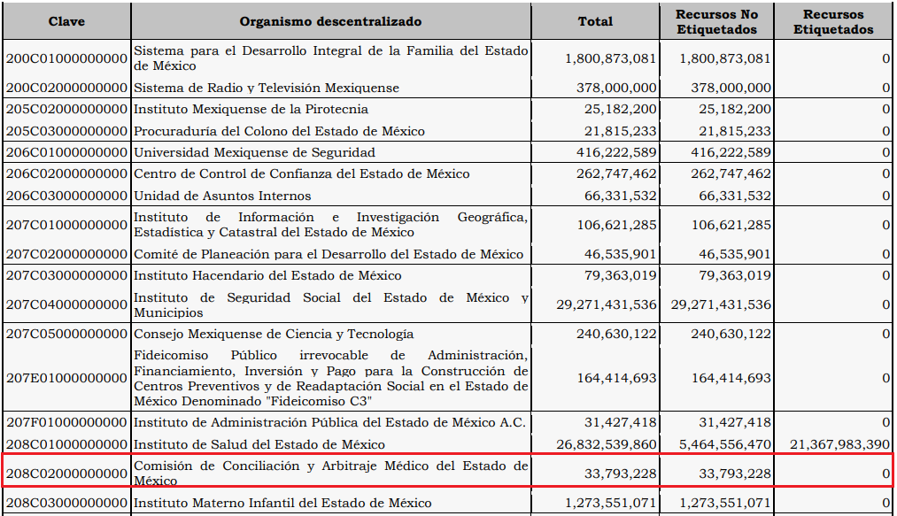
(Fragmento)

- De la imagen anterior, se advierte que el presupuesto asignado a la Comisión del Conciliación y Arbitraje Médico del Estado de México, para el ejercicio fiscal dos mil veintiuno consistió en un total de $33,793,228.00 (TREINTA Y TRES MILLONES SETECIENTOS NOVENTA Y TRES MIL DOSCIENTOS VEINTIOCHO PESOS 00/100 M.N.).

- Ahora bien, el Manual para la Planeación, Programación y Presupuesto de Egresos Municipal tiene el propósito de apoyar a los Ayuntamientos y entidades públicas municipales, para integrar el Anteproyecto y Proyecto de Presupuesto de Egresos Municipal; y, dentro de sus anexos, considera el Clasificador por Objeto del Gasto Estatal y Municipal, el cual se reconoce como el documento armonizado que ordena e identifica en forma genérica, homogénea y coherente el registro del gasto por los conceptos de servicios personales, materiales y suministros, servicios generales, transferencias, asignaciones subsidios y otras ayudas, bienes muebles, inmuebles e intangibles, inversión pública, inversiones financieras y otras provisiones, participaciones y aportaciones federales, y deuda pública, que requieren las dependencias, entidades públicas, así como los Municipios, para cumplir con los objetivos y programas señalados en el Plan de Desarrollo del Estado de México vigente y en el Plan de Desarrollo Municipal, respectivamente.

- La estructura del Clasificador por Objeto del Gasto se diseñó con un nivel de desagregación que permite que sus cuentas faciliten el registro único de todas las transacciones con incidencia económica – financiera es por ello que la armonización se realiza a tercer digito que corresponde a la partida genérica, dejando en poder de las entidades federativas, la desagregación e identificación de la partida específica, dando origen al siguiente orden:

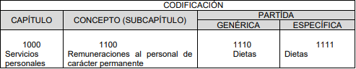

- Respecto a la codificación, se entenderá por Capítulo al mayor nivel de agregación que identifica el conjunto homogéneo y ordenado de los bienes y servicios requeridos por los entes públicos; por Concepto a los subconjuntos homogéneos y ordenados en forma específica, producto de la desagregación de los bienes y servicios, incluidos en cada capítulo; y, por Partida al nivel de agregación más específico en el cual se describen las expresiones concretas y detalladas de los bienes y servicios que se adquieren y se compone de:
  - La Partida Genérica: Se refiere al tercer dígito, el cual logrará la armonización a todos los niveles de gobierno.
  - La Partida Específica: Corresponde al cuarto dígito, el cual permitirá que las unidades administrativas o instancias competentes en materia de Contabilidad Gubernamental y de Presupuesto de cada orden de gobierno, con base en sus necesidades, generen su apertura, conservando la estructura básica (capítulo, concepto y partida genérica), con el fin de mantener la armonización con el Plan de Cuenta.

- Dentro del presente asunto, se aprecia que los gastos derivados por la ejecución de mejoras de inmuebles se encuentran primordialmente en el capítulo 3000 Servicios Generales del Clasificador por Objeto del Gasto, específicamente en el concepto 3500 Servicios de instalación, reparación, mantenimiento y conservación, mismo que considera las siguientes partidas:

“3500 SERVICIOS DE INSTALACIÓN, REPARACIÓN, MANTENIMIENTO Y CONSERVACIÓN.
Asignaciones destinadas a cubrir erogaciones no capitalizables por contratación de servicios para la instalación, mantenimiento, reparación y conservación de toda clase de bienes muebles e inmuebles. Incluye los deducibles de seguros, así como los servicios de lavandería, limpieza, jardinería, higiene y fumigación. Excluye los gastos por concepto de mantenimiento y rehabilitación de la obra pública.
3510 Conservación y mantenimiento menor de inmuebles. Asignaciones destinadas a cubrir los gastos por servicios de conservación y mantenimiento menor de edificios, locales, terrenos, predios, áreas verdes y caminos de acceso, propiedad de la nación o al servicio de los entes públicos, cuando se efectué por cuenta de terceros, incluido el pago de deducible de seguros.
3511 Reparación y mantenimiento de inmuebles. Asignación para cubrir los costos de la contratación de servicios para la reparación y mantenimiento de edificios, locales, terrenos y predios propiedad del Estado y de los Municipios.
3512 Adaptación de locales, almacenes, bodegas y edificios. Asignación para cubrir el pago de la mano de obra y materiales para la adaptación de locales, terrenos y predios de propiedades oficiales. Cuando la adaptación modifique la estructura original del inmueble se deberá considerar como obra pública. Así como de los inmuebles en arrendamiento destinados a cubrir la función o los servicios públicos.
(…)
3580 Servicios de limpieza y manejo de desechos. Asignaciones destinadas a cubrir los gastos por servicios de lavandería, limpieza, desinfección, higiene en los bienes muebles e inmuebles propiedad o al cuidado de los entes públicos. Servicios de manejo de desechos y remediación, como recolección y manejo de desechos, operación de sitios para enterrar desechos (confinamiento), la recuperación y clasificación de materiales reciclables y rehabilitación de limpieza de zonas contaminadas.
3581 Servicios de lavandería, limpieza e higiene. Asignaciones destinadas a cubrir los gastos por servicios de: lavandería, limpieza, desinfección e higiene en los bienes muebles e inmuebles oficina.
3590 Servicios de jardinería y fumigación. Asignaciones destinadas a cubrir los gastos por control y exterminación de plagas, instalación y mantenimiento de áreas verdes como la plantación, fertilización y poda de árboles, hierbas y platas.
3591 Servicios de fumigación. Asignaciones destinadas a cubrir los gastos por servicios de: fumigación y jardinería de los bienes muebles e inmuebles oficiales.”

- Así las cosas, se advierte que el Clasificador por Objeto del Gasto considera 20 partidas distintas relacionadas con el concepto de Servicios de instalación, reparación, mantenimiento y conservación de bienes muebles e inmuebles. Sin embargo, como fuera señalado en el punto II del presente estudio, el SUJETO OBLIGADO únicamente se pronunció sobre la partida 3511 Reparación y mantenimiento de inmuebles.

- Resulta imperativo recordar que el RECURRENTE no necesita ser un experto en la materia, ni mucho menos en derecho fiscal o administrativo, para ejercer su derecho de acceso a la información; aunado a que la Ley de Transparencia y Acceso a la Información Pública del Estado de México y Municipios, en su numeral 13, establece que este Órgano Garante podrá –y deberá- suplir cualquier deficiencia para garantizar el ejercicio del derecho.

- En ese sentido, de la lectura al apartado de la Descripción clara y precisa de la información solicitada de la solicitud 00110/CAMEM/IP/2021, se advierte que la pretensión del particular nunca estribó en conocer el monto destinado a una partida específica del presupuesto de egresos dos mil veintiuno de la Comisión de Conciliación y Arbitraje Médico del Estado de México, sino al presupuesto general destinado a las acciones de mantenimiento, y similares, del o los bienes inmuebles del SUJETO OBLIGADO, los cuales se engloban en el concepto 3500 Servicios de instalación, reparación, mantenimiento y conservación del Clasificador por Objeto del Gasto, pues como hemos visto, contempla a las asignaciones destinadas a cubrir erogaciones no capitalizables por contratación de servicios para la instalación, mantenimiento, reparación y conservación de toda clase de bienes muebles e inmuebles.

- Dicho lo anterior, conviene recordar que el artículo 12 de la Ley de Transparencia y Acceso a la Información Pública del Estado de México y Municipios, en su segundo párrafo, establece que los Sujetos Obligados sólo proporcionarán la información pública que se les requiera y que obre en sus archivos y en el estado en que ésta se encuentre; toda vez que la obligación de proporcionar información no comprende el procesamiento de la misma, ni el presentarla conforme al interés de los particulares, pues la esencia del derecho de acceso a la información es otorgar el acceso a los documentos que los entes públicos generen, administren y posean en ejercicio de sus atribuciones y funciones.

- Sustenta lo anterior el Criterio 03/17 emitido por el Órgano Garante Nacional, cuyo rubro y texto son de la literalidad siguiente:

NO EXISTE OBLIGACIÓN DE ELABORAR DOCUMENTOS AD HOC PARA ATENDER LAS SOLICITUDES DE ACCESO A LA INFORMACIÓN. “Los artículos 129 de la Ley General de Transparencia y Acceso a la Información Pública y 130, párrafo cuarto, de la Ley Federal de Transparencia y Acceso a la Información Pública, señalan que los sujetos obligados deberán otorgar acceso a los documentos que se encuentren en sus archivos o que estén obligados a documentar, de acuerdo con sus facultades, competencias o funciones, conforme a las características físicas de la información o del lugar donde se encuentre. Por lo anterior, los sujetos obligados deben garantizar el derecho de acceso a la información del particular, proporcionando la información con la que cuentan en el formato en que la misma obre en sus archivos; sin necesidad de elaborar documentos ad hoc para atender las solicitudes de información.”

- Así pues, en los casos en que los particulares no requieran de documentos específicos en las solicitudes de acceso a la información –como sucede en el presente asunto-, el SUJETO OBLIGADO deberá identificar el o los documentos donde conste la información que se requiera. Ello en seguimiento a lo dispuesto por el Criterio 16/17 del Órgano Garante Nacional, cuyo rubro y texto establecen lo siguiente:

EXPRESIÓN DOCUMENTAL. “Cuando los particulares presenten solicitudes de acceso a la información sin identificar de forma precisa la documentación que pudiera contener la información de su interés, o bien, la solicitud constituya una consulta, pero la respuesta pudiera obrar en algún documento en poder de los sujetos obligados, éstos deben dar a dichas solicitudes una interpretación que les otorgue una expresión documental.”

- En ese tenor, el Manual Único de Contabilidad Gubernamental para las Dependencias y Entidades Públicas del Gobierno y Municipios del Estado de México, tiene por objetivo establecer el marco jurídico en cumplimiento a lo disposiciones legales aplicables en la materia con el objeto de regular la Contabilidad Gubernamental de acuerdo a los principios, normas contables generales y especificas e instrumentos que se establezcan en la normatividad aplicable y ser integrados en la cuenta pública que se constituye por la información económica, patrimonial, presupuestal, programática, cualitativa y cuantitativa que muestre los resultados de la ejecución de la Ley de Ingresos y del Presupuesto de Egresos con base en los estados contables, se formulará la Cuenta Pública Estatal.

- Dentro de los instrumentos contables que reconoce el Manual, se encuentra el Estado Analítico del Ejercicio del Presupuesto de Egresos Detallado (Clasificación por Objeto del Gasto), el cual muestra, de cada uno de los conceptos y partidas, el presupuesto aprobado, modificado, devengado y pagado, entre otros. Se comparte a continuación un fragmento de la carátula del instrumento en cuestión como mera referencia:

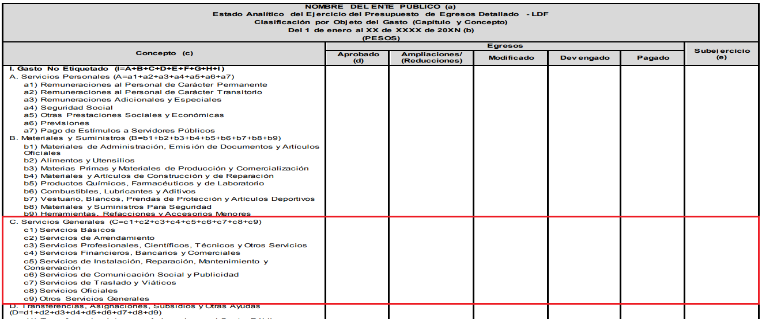

- Así, de manera enunciativa mas no limitativa, el Estado Analítico del Ejercicio del Presupuesto de Egresos Detallado se aprecia como el documento idóneo que puede satisfacer la pretensión del particular, pues éste detalla los montos determinados a cada una de las partidas y conceptos que conforman el presupuesto global del SUJETO OBLIGADO, siendo uno de ellos, el relativo a los servicios de instalación, reparación, mantenimiento y conservación de bienes muebles e inmuebles.

- Por lo anterior, esta Ponencia Resolutora realizó un ejercicio de investigación de los documentos e instrumentos contables que posee, genera y administra el SUJETO OBLIGADO, del que se encontró el Estado Analítico del Ejercicio del Presupuesto de Egresos del Primer Trimestre del dos mil veintiuno de la Comisión de Conciliación y Arbitraje Médico del Estado de México, dentro del cual, por cuanto hace al concepto de “Servicios de instalación, reparación, mantenimiento y conservación” se observa que tiene un presupuesto aprobado de $304,398.00 (TRESCIENTOS CUATRO MIL TRESCIENTOS NOVENTA Y OCHO PESOS 00/100 M.N.). Se adjunta un fragmento del instrumento en cuestión para efectos referenciativos:

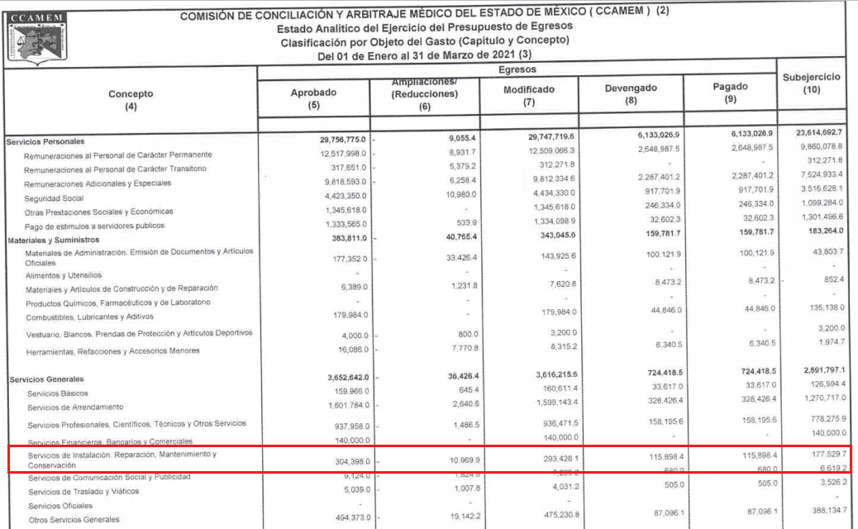

- En conclusión, este Órgano Garante encuentra conforme a derecho modificar la respuesta del SUJETO OBLIGADO, a efecto de que entregue al RECURRENTE el o los documentos donde conste, del ejercicio fiscal dos mil veintiuno, el monto destinado a la instalación, reparación, mantenimiento y conservación del o los bienes inmuebles del SUJETO OBLIGADO.

QUINTO. Decisión

- Luego de analizar las constancias que integran el expediente digital del recurso de revisión al rubro indicado, se estableció que la respuesta del SUJETO OBLIGADO no lograba colmar el derecho de acceso a la información ejercido por el particular, pues la pretensión de éste consistía en conocer el monto general destinado a la conservación, mantenimiento y reparaciones del o los bienes inmuebles de la Comisión de Conciliación y Arbitraje Médico del Estado de México, no así de solo una partida específica del presupuesto de egresos, por lo que se ordenó la entrega del o los documentos donde conste el monto del presupuesto dos mil veintiuno destinado a las actividades referidas.

- Por lo tanto, en consecuencia y en mérito de lo expuesto en líneas anteriores, resultan fundadas las razones o motivos de inconformidad hechos valer por el RECURRENTE dentro del recurso de revisión 03823/INFOEM/IP/RR/2021; por ello, y con fundamento en la fracción III del numeral 186 de la Ley de Transparencia y Acceso a la Información Pública del Estado de México y Municipios, se MODIFICA la respuesta a la solicitud de información número 00110/CAMEM/IP/2021.

- Por lo anteriormente expuesto y fundado, este ÓRGANO GARANTE emite los siguientes: ------------------------------------------------------------------------------------------------------------------------------------------------------------------------------------------------------------

R E S O L U T I V O S

PRIMERO. Resultan fundadas las razones o motivos de inconformidad hechos valer en el recurso de revisión 03823/INFOEM/IP/RR/2021 en términos del Considerando CUARTO de la presente resolución.

SEGUNDO. Se MODIFICA la respuesta emitida por la Comisión de Conciliación y Arbitraje Médico del Estado de México a la solicitud 00110/CAMEM/IP/2021 y se ORDENA entregar, a través del Sistema de Acceso a la Información Pública Mexiquense (SAIMEX), el o los documentos donde conste la siguiente información:

- Monto destinado al mantenimiento, y actividades relacionadas, de los bienes inmuebles de la Comisión de Conciliación y Arbitraje Médico del Estado de México en el ejercicio fiscal dos mil veintiuno.

TERCERO. Notifíquese al Titular de la Unidad de Transparencia del Sujeto Obligado, para que conforme a los artículos 186 último párrafo, 189 párrafo segundo y 199 de la Ley de Transparencia y Acceso a la Información Pública del Estado de México y Municipios, vigente, dé cumplimiento a lo ordenado dentro del plazo de diez días hábiles, debiendo rendir a este Instituto el informe de cumplimiento de la resolución en un plazo de tres días hábiles posteriores.

CUARTO. De conformidad con el artículo 198 de la Ley de Transparencia y Acceso a la Información Pública del Estado de México y Municipios, de considerarlo procedente, el SUJETO OBLIGADO, de manera fundada y motivada, podrá solicitar una ampliación de plazo para el cumplimiento de la presente resolución.

QUINTO. Notifíquese al RECURRENTE la presente resolución.

SEXTO. Se hace del conocimiento del RECURRENTE que, de conformidad con lo establecido en el artículo 196 de la Ley de Transparencia y Acceso a la Información Pública del Estado de México y Municipios, en caso de que considere que la resolución le cause algún perjuicio podrá impugnarla vía juicio de amparo en los términos de las Leyes aplicables.

ASÍ LO RESUELVE, POR UNANIMIDAD DE VOTOS, EL PLENO DEL INSTITUTO DE TRANSPARENCIA, ACCESO A LA INFORMACIÓN PÚBLICA Y PROTECCIÓN DE DATOS PERSONALES DEL ESTADO DE MÉXICO Y MUNICIPIOS, CONFORMADO POR LOS COMISIONADOS JOSÉ MARTÍNEZ VILCHIS, MARÍA DEL ROSARIO MEJÍA AYALA, SHARON CRISTINA MORALES MARTÍNEZ, LUIS GUSTAVO PARRA NORIEGA EMITIENDO VOTO PARTICULAR Y GUADALUPE RAMÍREZ PEÑA; EN LA TRIGÉSIMO CUARTA SESIÓN ORDINARIA CELEBRADA EL VEINTINUEVE (29) DE SEPTIEMBRE DE DOS MIL VEINTIUNO, ANTE EL SECRETARIO TÉCNICO DEL PLENO ALEXIS TAPIA RAMÍREZ.

Convención Americana sobre Derechos Humanos. Artículo 13.
Constitución Política de los Estados Unidos Mexicanos. Artículo sexto, sección A, fracción I.
Corte Interamericana de Derechos Humanos. Caso Claude Reyes y otros vs. Chile. Sentencia de 19 de septiembre de 2006. Serie C. No. 151. Párr. 86.
Ibídem. Parr. 87.
Artículo 50, Ley de Transparencia y Acceso a la Información Pública del Estado de México y Municipios.
Artículo 51, Ídem.
Artículo 58, Ley de Transparencia y Acceso a la Información Pública del Estado de México y Municipios.
Artículo 59, Ídem.
Consultable en https://www.ipomex.org.mx/ipo3/lgt/indice/CCAMEM/art_92_vii/3.web
Artículo 1, Acuerdo del Ejecutivo del Estado por el que se Crea la (entonces) Comisión de Arbitraje Médico del Estado de México.
Artículo 2, Ídem.
Artículo 6, Reglamento Interno de la Comisión de Conciliación y Arbitraje Médico del Estado de México.
Objetivo de la Unidad de Apoyo Administrativo, identificador 211C10300, Manual General de Organización de la Comisión de Conciliación y Arbitraje Médico del Estado de México.
Anexo IV.2 Clasificador por Objeto del Gasto 2021, Aspectos Generales. Manual para la Planeación, Programación y Presupuesto de Egresos Municipal para el Ejercicio Fiscal 2021.
Anexo IV.2 Clasificador por Objeto del Gasto 2021, Estructura de Codificación. Manual para la Planeación, Programación y Presupuesto de Egresos Municipal para el Ejercicio Fiscal 2021.
Ídem.
Consultable en https://www.ipomex.org.mx/ipo3/lgt/indice/CCAMEM/art_92_xxv_b/3.web

